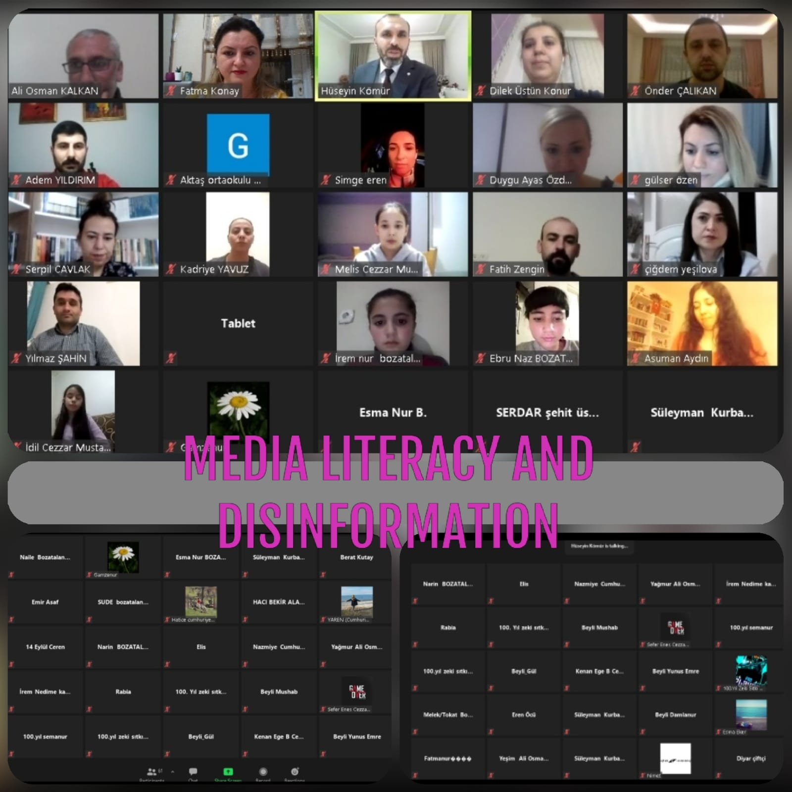
Öğrencilerimiz ve partnerlerimizle medya okuryazarlığı ve dezenformasyon konulu toplantımızı yaptık. Oldukça faydalı ve verimli geçen bu toplantıya katılımlarından dolayı tüm öğrencilerimize teşekkür ediyoruz.

